**¿Qué es un usuario root en Linux?**

La cuenta "**root**" en una computadora con **Linux** es aquella que tiene todos los permisos y privilegios

**¿Por qué ubuntu no me deja establecer contraseña durante la instalación?**

No deja establecer una contraseña, debido a que para ésto sirve el mecanismo Sudo, que nos permite a los usuarios tener los privilegios de otros usuarios durante su utilización.

**¿Cuáles son los procesos típicos de Linux?**

Se evidencia que tanto el shell Bash, como el propio comando ps (Process Status) son procesos, en este caso ambos corren en la terminal del escritorio, llevan un tiempo de ejecución 00:00:00 y su nombre respectivo.

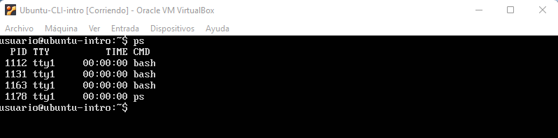

**¿Cómo identificarlos?**

Para ver los procesos en sistemas Linux, contamos con el comando ‘ ps ’, que listará (de múltiples formas según las opciones que le pasemos) todos los procesos que se encuentran corriendo en nuestro equipo

El PID es el número identificador de proceso que le asigna el sistema a cada proceso que se inicia, mientras que el command es el programa al cual pertenece dicho proceso.

**Investigar y establecer una contraseña para el usuario root**

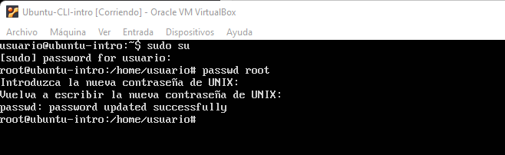

**Escribir en la terminal el comando apt install cowsay**

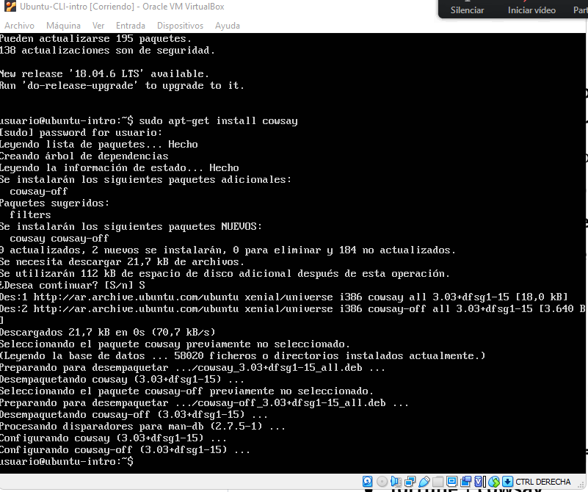

**Escribir en la terminal el comando cowsay “Hola mundo”**

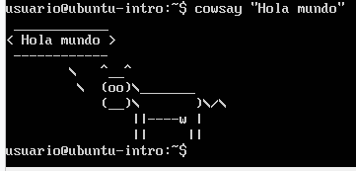

**Escribir en la terminal el comando sudo apt install fortune**

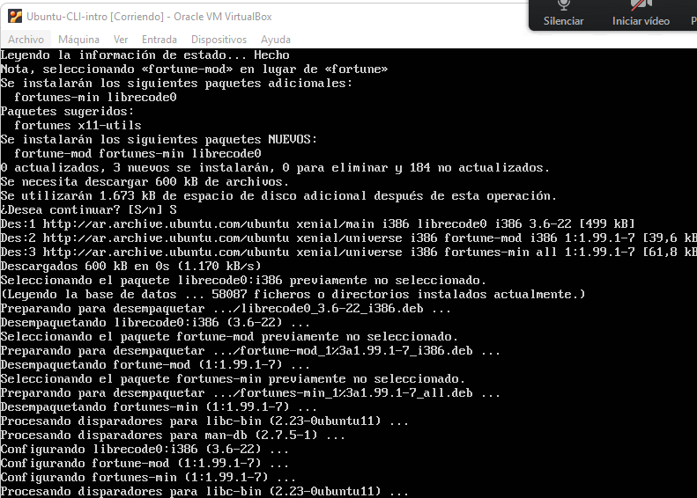

**Escribir en la terminal fortune**

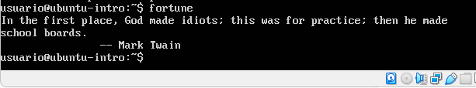

# **Fortune | cowsay**

